**BÁO CÁO TIẾN ĐỘ ĐỒ ÁN NGÀNH KHOA HỌC MÁY TÍNH KHÓA 2018 (LẦN 1)**

**Nhóm sinh viên thực hiện gồm:**

Nguyễn Hồng Phát – MSSV: 1851010095

Nguyễn Quốc Hưng – MSSV: 1851010054

**Giảng viên hướng dẫn:**

Cô Nguyễn Thị Mai Trang

**Mô tả đề tài: Xây dựng chương trình chat trên mạng Lan có bảo mật nội dung chat (mã hóa RSA) theo mô hình Client/Server. Chương trình ChatServer - Quản lý người dủng - Truyền message đã mã hóa Chương trình Chat Client - Cung cấp giao diện chat nhóm, chat riêng tư.**

-Những chức năng đã làm được:

+Xây dựng giao diện chương trình chat giữa Server và Client khi Client kết nối đến.

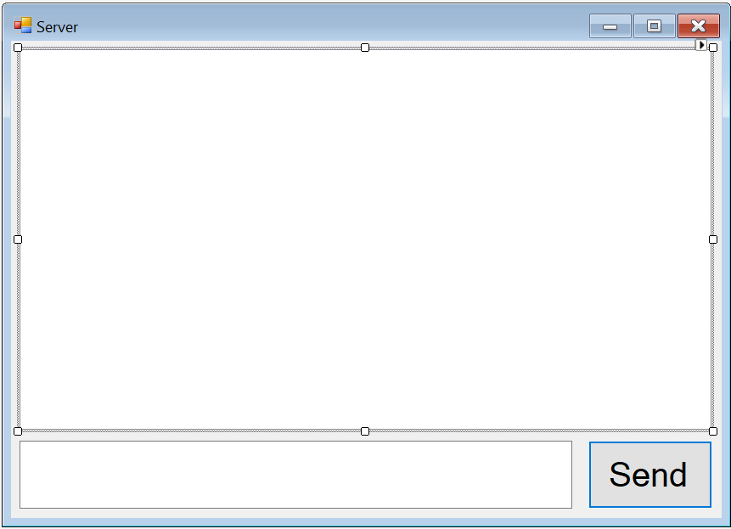

+Sử dụng Socket để truyền và nhận dữ liệu.

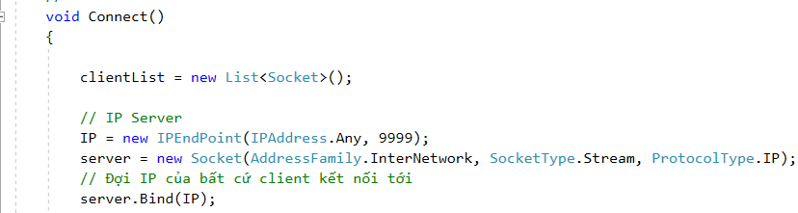

+Sự dụng đa luồng để 1 Server có thể cho nhiều client kết nối đến và giao tiếp.

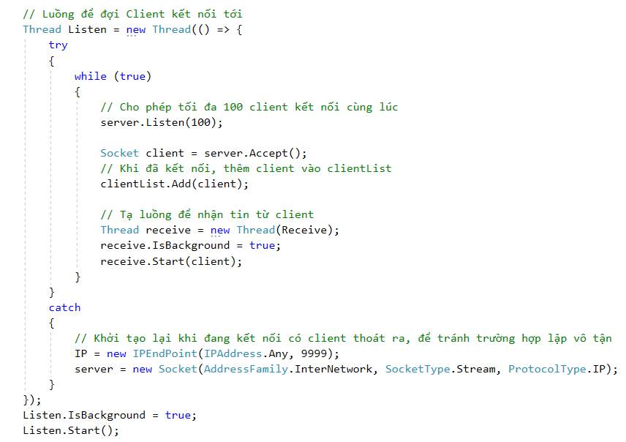

Những chức năng đang phát triển:

+Cho phép Server quản lý Client (Disconnect Client chỉ định).

+Thêm các chức năng cho Server và Client như đặt tên,hiển thị list các Client tham gia bên phía Server,thay đổi port và IP của Client hoặc Server trước khi kết nối.

+Phát triển giao diện chat nhóm và chat riêng tư.

+Tìm hiểu thuật toán và đặt mã hóa RSA bảo mật thông tin.

+Cung cấp cho Client 2 giao diện, cho phép chuyển đổi giữa giao diện bình thường và giao diện đã mã hóa thông tin.